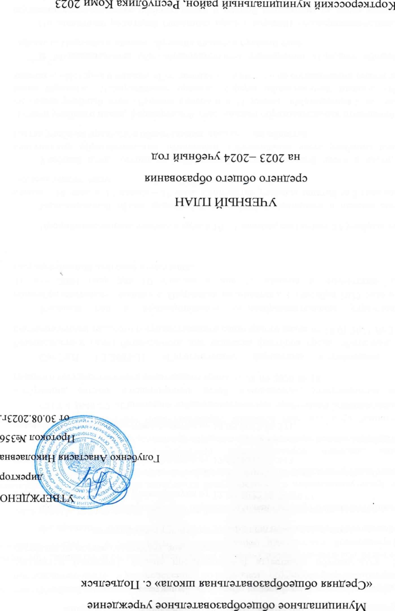
Муниципальное общеобразовательное учреждение
«Средняя общеобразовательная школа» с. Подъельск

УТВЕРЖДЕНО
директор
Голубенко Анастасия Николаевна
Протокол №356
от «30.08.2023»

УЧЕБНЫЙ ПЛАН
среднего общего образования
на 2023 –2024 учебный год

Корткеросский муниципальный район, Республика Коми 2023
ПОЯСНИТЕЛЬНАЯ ЗАПИСКА
Учебный план — нормативный документ, который определяет перечень, трудоемкость, последовательность и распределение по периодам обучения учебных предметов, курсов, дисциплин (модулей), формы промежуточной аттестации обучающихся. Учебный план составлен на основе следующих документов:
Федеральный закон от 29.12.2012 № 273-ФЗ «Об образовании в Российской Федерации».
Федеральный государственный образовательный стандарт основного общего образования, утвержденный приказом Минобрнауки от 12.08.2022 № 732.
Федеральный государственный образовательный стандарт основного общего образования, утвержденный приказом Минобрнауки от 17.05.2012 № 413.
Федеральная образовательная программа основного общего образования, утвержденная приказом Минпросвещения от 18.05.2023 № 371.
СП 2.4.3648-20 «Санитарно-эпидемиологические требования к организациям воспитания и обучения, отдыха и оздоровления детей и молодежи», утвержденные постановлением главного государственного санитарного врача от 28.09.2020 № 28.
СанПиН 1.2.3685-21 «Гигиенические нормативы и требования к обеспечению безопасности и (или) безвредности для человека факторов среды обитания», утвержденные постановлением главного государственного санитарного врача от 28.01.2021 № 2.
Учебный год в Муниципальном общеобразовательном учреждении «Средняя общеобразовательная школа» с. Подъельск начинается с 1 сентября 2023 года и заканчивается 31 мая 2024 году для 10 классов и для 11 классов в соответствии с расписанием государственной итоговой аттестации.

Продолжительность учебного года в 10-11 классах составляет 34 учебные недели.
Максимальный объем аудиторной нагрузки обучающихся в неделю составляет в 10 классе – 34 часа, в 11 классе – 33 часа. Количество учебных занятий за 2 года составляет 2278 академических часов.
Учебный план состоит из двух частей — обязательной части и части, формируемой участниками образовательных отношений. Обязательная часть учебного плана определяет состав учебных предметов обязательных предметных областей.
В части учебного плана, формируемой участниками образовательных отношений, реализуется в 10 классе учебный курс «Русское слово» и в 11 классе «Математика в задачах», «Основной закон страны», «Избирательное право», «Сферы общественной жизни», «Информатика в задачах», «История в лицах», «География+», «Химия+» по согласовании родителей.
В Муниципальном общеобразовательном учреждении «Средняя общеобразовательная школа» с. Подъельск языком обучения является русский язык.
По заявлению родителей (законных представителей) несовершеннолетних обучающихся осуществляется изучение родного языка и родной литературы из числа языков народов РФ, государственных языков республик РФ.
При изучении предметов не осуществляется деление учащихся на подгруппы.
Промежуточная/годовая аттестация обучающихся осуществляется в соответствии с календарным учебным графиком.
Все предметы обязательной части учебного плана оцениваются по полугодиям. Предметы из части, формируемой участниками образовательных отношений, в 11 классе являются безотметочными и оцениваются «зачет» или «незачет» по итогам полугодия.
Формы и порядок проведения промежуточной аттестации определяются «Положением о формах, периодичности и порядке
текущего контроля успеваемости и промежуточной аттестации обучающихся Муниципальное общеобразовательное учреждение «Средняя общеобразовательная школа» с. Подъельск.
Освоение основной образовательной программысреднего общего образования завершается промежуточной аттестацией.
Нормативный срок освоения основной образовательной программы среднего общего образования составляет 2 года.

График промежуточной аттестации обучающихся
уровнясреднего общего образования

Предмет | Классы | Форма промежуточной аттестации | Сроки
Русский язык | 10-11 | Контрольная работа в формате ЕГЭ | Март - апрель
Литература | 10-11 | Контрольная работа | Апрель-май
Коми литература | 10 - 11 | Контрольная работа | Апрель-май
Иностранный язык | 10-11 | Контрольная работа | Апрель-май
Математика | 10-11 | Контрольная работа в формате ЕГЭ | Март - апрель
Информатика и ИКТ | 10 –11 | Тест | Апрель-май
История | 10-11 | Контрольная работа | Апрель-май
Физика | 10- 11 | Контрольная работа | Апрель-май
Химия | 10–11 | Контрольная работа | Апрель-май
Биология | 10-11 | Контрольная работа | Апрель-май
География | 10-11 | Контрольная работа | Апрель-май
Обществознание | 10-11 | Контрольная работа | Апрель-май
Физическая культура | 10-11 | Сдача спортивных нормативов | Апрель-май
Основы безопасности жизнедеятельности | 10-11 | Контрольная работа | Апрель-май
Элективные учебные предметы и курсы: | 11 | Тест | Апрель -май
Математика в задачах | 11 | Тест | Апрель -май
Избирательное право | 11 | Тест | Апрель -май
Сферы общественной жизни | 11 | Тест | Апрель -май
Информатика в задачах | 11 | Тест | Апрель -май
История в лицах | 11 | Тест | Апрель -май
География+ | 11 | Тест | Апрель -май
Химия+ | 11 | Тест | Апрель -май
Индивидуальный проект | 10 | Защита проекта | Март - апрель

Предметная область | Учебный предмет | Уровень | Количество часов в неделю |  | итого
Класс |  |  | 10 класс | 11 класс
Русский язык и литература | Русский язык | У | 3 | 3 | 6
 | Литература | Б | 3 | 3 | 6
Родной язык и родная литература | Коми литература | Б | 2 | 2 | 4
Математика и информатика | Математика | Б | 4 | 4 | 8
 | Информатика | Б | 1 | 1 | 2
Иностранные языки | Английский язык | Б | 3 | 3 | 6
Естественные науки | Астрономия | Б | 1 | - | 1
 | Физика | Б | 2 | 2 | 4
 | Биология | Б | 1 | 1 | 2
Общественные науки | История | Б | 2 | 2 | 4
Физическая культура, экология и основы безопасности жизнедеятельности | Физическая культура | Б | 2 | 2 | 4
 | Основы безопасности жизнедеятельности | Б | 1 | 1 | 2
 | Индивидуальный проект | ЭК | 1 | 1 | 2
Учебные предметы и курсы по выбору учащихся | Математика в задачах | ЭК | 1 | 1 | 2
 | Основной закон страны | ЭК | 1 | - | 1
 | Избирательное право | ЭК | - | 1 | 1
 | Сферы общественной жизни | ЭК | 2 | 2 | 4
 | Информатика в задачах | ЭК | 1 | 1 | 2
 | История в лицах | ЭК | 1 | 1 | 2
 | География+ | ЭК | 1 | 1 | 2
 | Химия+ | ЭК | 1 | 1 | 2
Фактическая нагрузка |  |  | 34 | 33/1122 | 67
Максимально допустимая нагрузка |  |  | 34 | 34
Учебный план среднего общего образования на 2022-2024 учебный год

Универсальный профиль 10-11 кл. 2023-2025 учебный год
Предметная область | Учебный предмет | Уровень | Количество часов неделю
 |  |  | 10 класс | 11 класс | Всего
Обязательная часть
Русский язык и литература | Русский язык | Б | 2/68 | 2/68 | 4/136
 | Литература | Б | 3/102 | 3/102 | 6/204
Родной язык и родная литература | Коми литература | Б | 2/68 | 2/68 | 4/136
Иностранный язык | Английский язык | Б | 3/102 | 3/102 | 6/204
Математика и информатика | Математика | Б | 5/170 | 5/170 | 10/340
 | Информатика | Б | 1/34 | 1/34 | 2/68
Естественно-научные предметы | Физика | Б | 2/68 | 2/68 | 4/136
 | Химия | Б | 1/34 | 1/34 | 2/68
 | Биология | У | 3/102 | 3/102 | 6/204
Общественно-научные предметы | История | У | 4/68 | 4/68 | 8/272
 | Обществознание | Б | 2/68 | 2/68 | 4/136
 | География | Б | 1/34 | 1/34 | 2/68
Физическая культура, основы безопасности жизнедеятельности | Физическая культура | Б | 2/68 | 2/68 | 4/136
 | Основы безопасности жизнедеятельности | Б | 1/34 | 1/34 | 2/68
 | Индивидуальный проект |  | 1/34 |  | 1/34
ИТОГО |  |  | 33 | 32
Часть, формируемая участниками образовательных отношений
Учебный курс «Русское слово» |  |  | 1 | 1
ВСЕГО ЧАСОВ |  |  | 34\1156 | 33/1054 | 67/2210

План внеурочной деятельности (недельный) для 10 - 11 классов
Учебные курсы

 | 10 | 11
Кожаный мяч | 1 | 1
Патриот | 1 | 1
Мир химии | 1 | 1
Разговоры о важном | 1 | 1
Курс " Россия- мои горизонты" | 1 | 1
Воспитательное мероприятие | 1 | 1
ИТОГО недельная нагрузка | 6 | 6

